

**大商所十大投研团队评选2015/11/12**

策略报告之四

* 尽管四季度LLDPE供需矛盾并不突出，但是在国内经济继续寻底的过程中，需求端的冲击可能超出预期，**LLDPE的期价重心将继续下移。**
* **从供给端来看，进入11月后LLDPE将面临来自国内及进口的双重供应压力：**国内方面，前期临时检修装置将陆续重启，从11月开始LLDPE产量环比将有所增加。进口方面，进口利润领先进口量1-2个月，9月进口套利窗口打开，预计11月到港量将有所增加。
* **从需求端来看，**随着棚膜需求旺季结束，农膜产量增速将放缓。由于经济持续下滑，塑料薄膜产量增速将进一步放缓，**因此四季度LLDPE需求难以有改善。**
* **从中间库存来看，**十一长假以后石化库存持续下降，当前降至，中等水平，石化整体压力较小。社会库存基本出清，但交割库仍积累一定量的库存而且较为货权比较集中。
* **最后从平衡表的角度总结，四季度LLDPE供应仍会出现盈余，因此LLDPE仍可逢高沽空。**但后期L1601可能出现较大波动，**L1601-L1605价差低于400可以考虑做多L1601同时做空L1605，目标价差600-800。**
* **风险因素：**被质押的1509合约交割仓单带来的不确定性

**年前LLDPE期货投资策略**

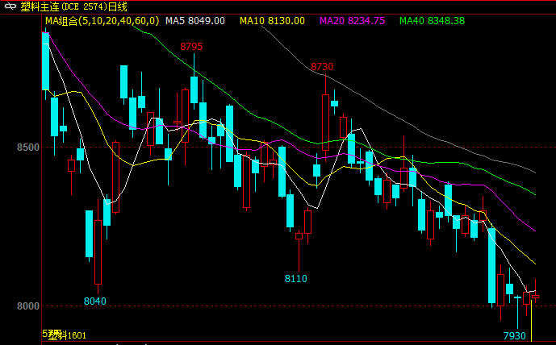

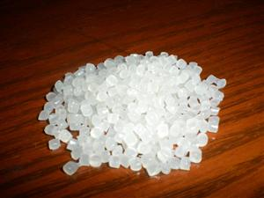

**国投中谷期货有限公司**

**黑产掘金投研组**

**联系电话：010-58747619**

**邮箱：**[**guo_jianquan@zgqh.com.cn**](mailto:guo_jianquan@zgqh.com.cn)

一、供应端

**1、 国内产量继续增加**

进入十一月，前期临时检修装置将陆续重启。而LLDPE与HDPE注塑价差缩小将使部分全密度装置转产LLDPE。可以确定的是11月开始独山子全密度装置开始排产LLDPE，之前生产HDPE，大庆石化也增加了LLDPE排产计划。由于LLDPE都是一体化装置，因此上游利润非常理想，无论是煤制烯烃装置还是油化工装置短期不会出现主动减产的情况。**从11月开始LLDPE产量环比将有所增加。**

表1：LLDPE/全密度装置检修及重启计划

|  |  |  |  |
| --- | --- | --- | --- |
| 石化名称 | 生产装置 | 产能（万吨/年） | 安排计划 |
| 中原石化 | LLDPE、全密度 | 12+14 | 计划10月12日停车35天左右 |
| 蒲城新能源 | 全密度装置 | 30 | 10.21故障临时停车，计划2周 |
| 抚顺石化 | 全密度装置 | 45 | 10.26停车，计划11.1重启 |
| 宝丰能源 | 全密度装置 | 30 | 10.26停车，11.5重启产8008 |
| 上海赛科 | LLDPE装置 | 30 | 11.1停车，11.7重启 |
| 独山子 | 全密度装置 | 30 | 11月转产7042 |
| 大庆石化 | LLDPE装置 | 7.8 | 11月初转产7042 |
| 广州石化 | 全密度装置 | 26 | 计划12月起检修一个月 |

数据来源：卓创资讯、《CMAI》

图1：PE人民币价差

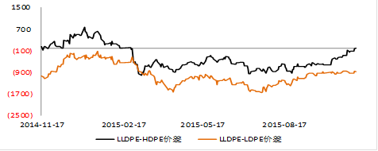

数据来源：wind、国投期货整理

图2：PE油化工利润

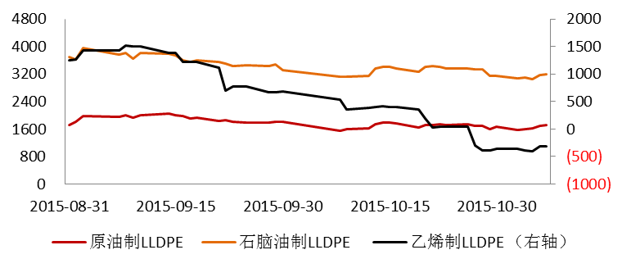

数据来源：wind、国投期货整理

图3：PE煤化工利润

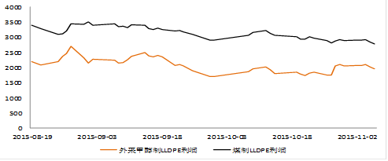

数据来源：wind、国投期货整理

**2、四季度进口集中到港**

进口利润领先进口量1-2个月，9月进口套利窗口打开，预计11月到港量将有所增加。而从十一长假以后，港口库存大幅攀升，一方面由于进口集中到港，另一方面由于销售不畅。

图4： LLDPE进口利润与进口量



数据来源：国投期货整理

图5：PE港口库存（万吨）

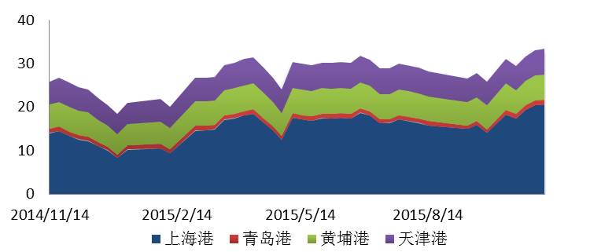

数据来源：IHS

二、需求端

LLDPE需求主要集中在塑料薄膜制品，塑料薄膜占LLDPE全部消费量的70%，而农膜站塑料薄膜产量的20%。随着棚膜需求旺季结束，农膜产量增速将放缓。由于经济持续下滑，塑料薄膜产量增速将进一步放缓，四季度LLDPE需求难以改善。

图6：PE人民币价差

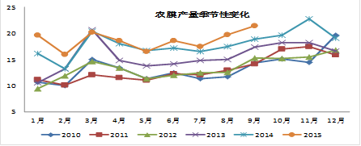

数据来源：wind、国投期货整理

图7：国内GDP对塑料需求的影响

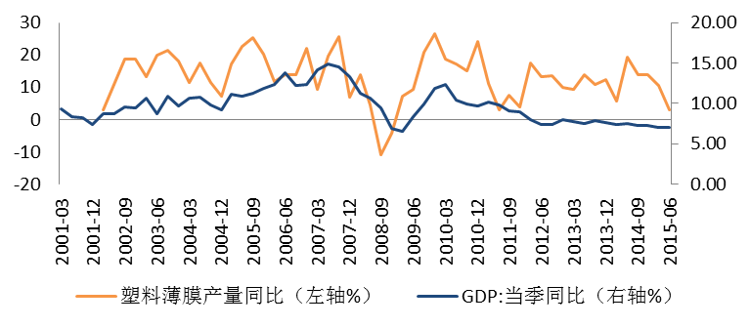

数据来源：wind、国投期货整理

三、中间库存

十一长假以后石化库存持续下降，当前降至，中等水平，石化整体压力较小。社会库存基本出清，但交割库仍积累一定量的库存而且较为货权比较集中。1509合约交割后大部分仓单并未流出，而是被质押。尽管这部分库存短期被冻结，但也给市场带来一定不确定性。

图8：石化合成树脂库存

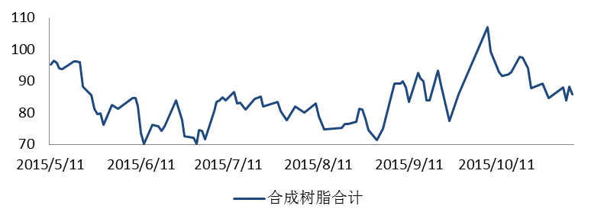

数据来源：国投期货整理

图9：注册仓单情况

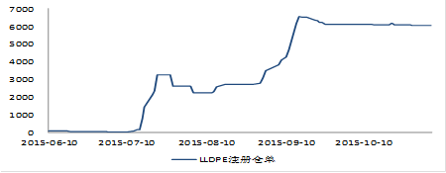

数据来源：大商所

四、平衡表

尽管四季度LLDPE供需矛盾并不突出，但是在国内经济继续寻底的过程中，**需求端的冲击可能超出预期，LLDPE重心将继续下移。**按照传统LLDPE期货进入移仓阶段，而近期L1601合约大幅增仓，虽然四季度LLDPE供应仍会出现盈余，但由于LLDPE体量较小，受产业资金的影响供需可能出现阶段失衡，考虑到当前可交割LLDPE库存较低，后期L1601可能出现较大波动，**L1601-L1605价差低于400可以考虑做多L1601同时做空L1605，目标价差600-800。**

表2：LLDPE供需平衡表（不含库存）

|  |  |  |  |  |
| --- | --- | --- | --- | --- |
|  | 一季度 | 二季度 | 三季度 | 四季度 |
| 产能 | 170.25 | 170.25 | 170.25 | 170.25 |
| 产量 | 146 | 138.38 | 146.15 | 155.62 |
| 开工率 | 85.8 | 81.3 | 85.8 | 91.4 |
| 进口量 | 67 | 63.1 | 63.56 | 54 |
| 出口量 | 1.2 | 1.5 | 1.0 | 1.5 |
| 供应量 | 211.8 | 200.0 | 208.7 | 208.1 |
| 消费量 | 204.1 | 201.7 | 207.3 | 207.2 |
| 库存变化 | 7.7 | -1.7 | 1.4 | 0.9 |

【免责声明】

本研究报告由国投中谷期货有限公司撰写,研究报告中所提供的信息仅供参考。报告根据国际和行业通行的准则，以合法渠道获得这些信息，尽可能保证可靠、准确和完整，但并不保证报告所述信息的准确性和完整性。本报告不能作为投资研究决策的依据，不能作为道义的、责任的和法律的依据或者凭证，无论是否已经明示或者暗示。国投中谷期货有限公司将随时补充、更正和修订有关信息，但不保证及时发布。对于本报告所提供信息所导致的任何直接的或者间接的投资盈亏后果不承担任何责任。

本报告版权仅为国投中谷期货有限公司所有，未经书面许可，任何机构和个人不得以任何形式翻版、复制和发布。如引用发布，需注明出处为国投中谷期货有限公司，且不得对本报告进行有悖原意的引用、删节和修改。国投中谷期货有限公司对于本免责申明条款具有修改权和最终解释权。